สรุปผลการปฏิบัติงานยาเสพติด ประจำเดือนกุมภาพันธ์ 2568

1.รายงานผลการปฏิบัติราชการประจำเดือน กุมภาพันธ์ 2568 ภายใต้การอำนวยการของ พ.ต.อ.บุญเชิญ ลิ่มประจวบพงษ์ ผกก.สภ.สิชล พ.ต.ท.สัญชัย ใจห้าว รอง ผกก.สส.สภ.สิชล พ.ต.ท.บุศริน คีรีเพ็ชร รอง ผกก.ป.สภ.สิชล ควบคุมการปฏิบัติโดย พ.ต.ท.ภูรินท์ เพชรที่วัง สว.สส.สภ.สิชล เมื่อวันที่ 3 กุมภาพันธ์ 2568 จับกุมตัว นายฐิติสิทธิ์ พินิจ อายุ 20 ปี อยู่ 32 ม.12 ต.เทพราช อ.สิชล จ.นครศรีธรรมราช พร้อมของกลาง ไอซ์ 0.10 กรัม ในข้อหามียาเสพติดให้โทษประเภท 1 เมทแอมเฟตามีน ไว้ในครอบครองโดยไม่ได้รับอนุญาตและเสพสารเสพติดให้โทษประเภท 1 เมทแอมเฟตามีนโดยผิดกฎหมาย นำส่งพนักงานสอบสวนดำนินคดีตามกฎหมาย ตาม ปจว.ข้อ 13 เวลา 20.31 คดีที่ 37/68 ร.ต.อ.หญิงทิพย์วิมล ด้วงปาน พงส.

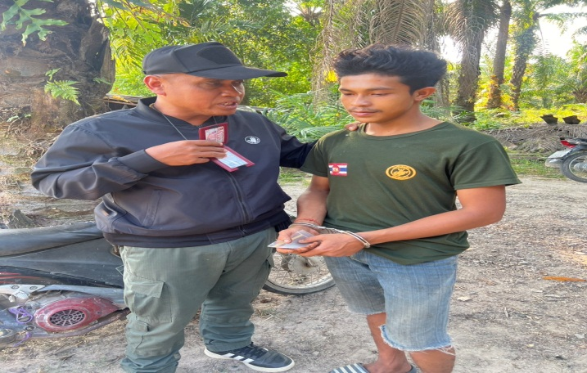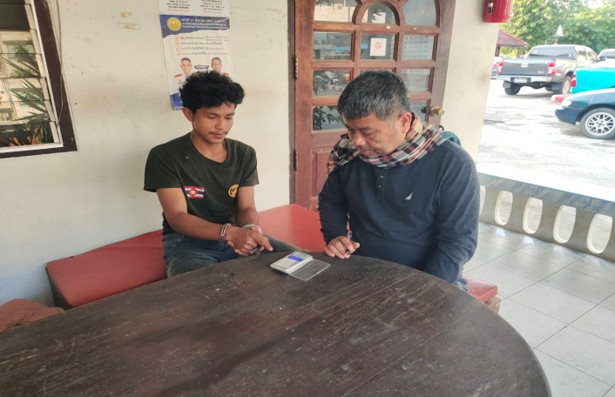

2.รายงานผลการปฏิบัติราชการประจำเดือน กุมภาพันธ์ 2568 ภายใต้การอำนวยการของ พ.ต.อ.บุญเชิญ ลิ่มประจวบพงษ์ ผกก.สภ.สิชล พ.ต.ท.สัญชัย ใจห้าว รอง ผกก.สส.สภ.สิชล พ.ต.ท.บุศริน คีรีเพ็ชร รอง ผกก.ป.สภ.สิชล ควบคุมการปฏิบัติโดย พ.ต.ท.ภูรินท์ เพชรที่วัง สว.สส.สภ.สิชล เมื่อวันที่ 3 กุมภาพันธ์ 2568 จับกุมตัว นายธีระยุทธ การกรณ์ อายุ 36 ปี อยู่ 190 ม.4 ต.สี่ขีด อ.สิชล จ.นครศรีธรรมราช พร้อมของกลาง ไอซ์ 0.07 กรัม ในข้อหามียาเสพติดให้โทษประเภท 1 เมทแอมเฟตามีน ไว้ในครอบครองโดยไม่ได้รับอนุญาตและเสพสารเสพติดให้โทษประเภท 1 เมทแอมเฟตามีนโดยผิดกฎหมาย นำส่งพนักงานสอบสวนดำนินคดีตามกฎหมาย ตาม ปจว.ข้อ 14 เวลา 20.48 คดีที่ 38/68 ร.ต.อ.หญิงทิพย์วิมล ด้วงปาน พงส.

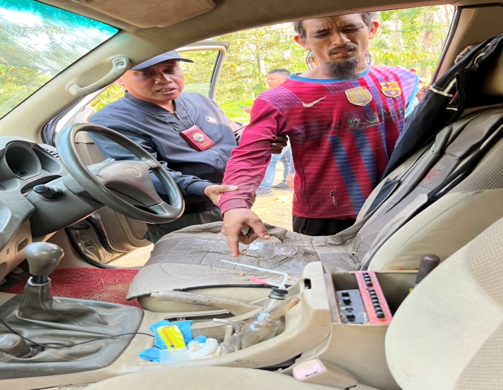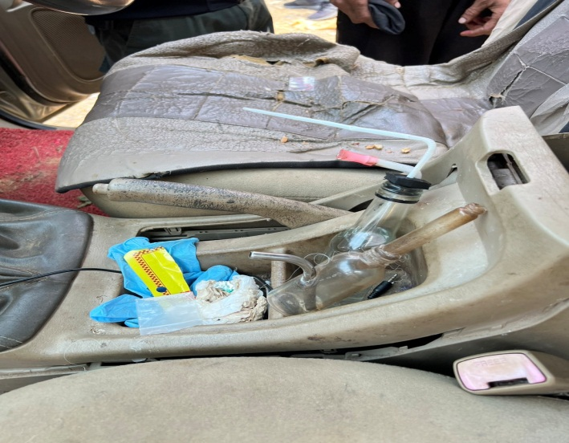
3.รายงานผลการปฏิบัติราชการประจำเดือน กุมภาพันธ์ 2568 ภายใต้การอำนวยการของ พ.ต.อ.บุญเชิญ ลิ่มประจวบพงษ์ ผกก.สภ.สิชล พ.ต.ท.สัญชัย ใจห้าว รอง ผกก.สส.สภ.สิชล พ.ต.ท.บุศริน คีรีเพ็ชร รอง ผกก.ป.สภ.สิชล ควบคุมการปฏิบัติโดย พ.ต.ท.ภูรินท์ เพชรที่วัง สว.สส.สภ.สิชล เมื่อวันที่ 4 กุมภาพันธ์ 2568 จับกุมตัว นายศราวุธ อรทัย อายุ 24 ปี อยู่ 84/2 ม.12 ต.สิชล อ.สิชล จ.นครศรีธรรมราช พร้อมของกลาง ไอซ์ 01.55 กรัม ในข้อหามียาเสพติดให้โทษประเภท 1 เมทแอมเฟตามีน ไว้ในครอบครองโดยไม่ได้รับอนุญาตและเสพสารเสพติดให้โทษประเภท 1 เมทแอมเฟตามีนโดยผิดกฎหมาย นำส่งพนักงานสอบสวนดำนินคดีตามกฎหมาย ตาม ปจว.ข้อ 10 เวลา 17.06 คดีที่ 40/68 ร.ต.อ.วีระศักดิ์ มะลิทอง พงส.

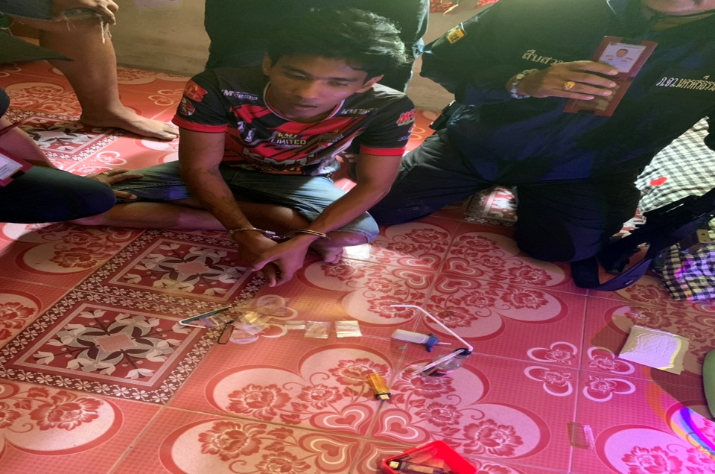

4.รายงานผลการปฏิบัติราชการประจำเดือน กุมภาพันธ์ 2568 ภายใต้การอำนวยการของ พ.ต.อ.บุญเชิญ ลิ่มประจวบพงษ์ ผกก.สภ.สิชล พ.ต.ท.สัญชัย ใจห้าว รอง ผกก.สส.สภ.สิชล พ.ต.ท.บุศริน คีรีเพ็ชร รอง ผกก.ป.สภ.สิชล ควบคุมการปฏิบัติโดย พ.ต.ท.ภูรินท์ เพชรที่วัง สว.สส.สภ.สิชล เมื่อวันที่ 4 กุมภาพันธ์ 2568 จับกุมตัว นายจักรี หมวดคง อายุ 19 ปี อยู่ 13 ม.9 ต.ทุ่งปรัง อ.สิชล จ.นครศรีธรรมราช พร้อมของกลาง ไอซ์ 4.31 ในข้อหามียาเสพติดให้โทษประเภท 1 เมทแอมเฟตามีน ไว้ในครอบครองโดยไม่ได้รับอนุญาตและเสพสารเสพติดให้โทษประเภท 1 เมทแอมเฟตามีนโดยผิดกฎหมาย นำส่งพนักงานสอบสวนดำนินคดีตามกฎหมาย ตาม ปจว.ข้อ 8 เวลา 16.29 คดีที่ 39/68 ร.ต.อ.วีระศักดิ์ มะลิทอง พงส.

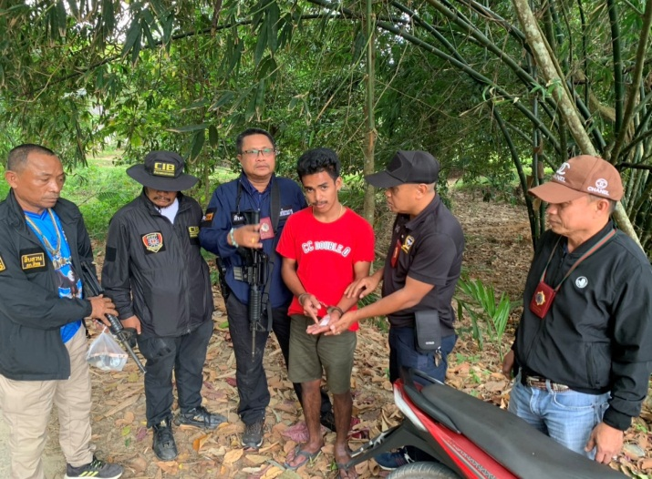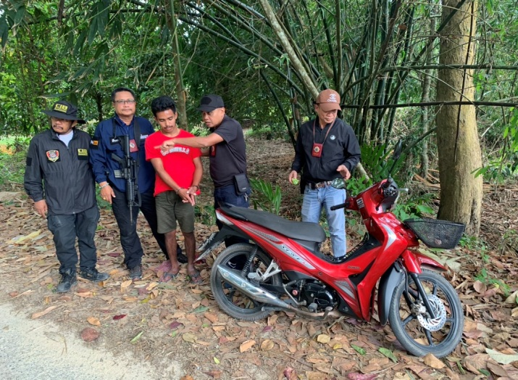
5.รายงานผลการปฏิบัติราชการประจำเดือน กุมภาพันธ์ 2568 ภายใต้การอำนวยการของ พ.ต.อ.บุญเชิญ ลิ่มประจวบพงษ์ ผกก.สภ.สิชล พ.ต.ท.สัญชัย ใจห้าว รอง ผกก.สส.สภ.สิชล พ.ต.ท.บุศริน คีรีเพ็ชร รอง ผกก.ป.สภ.สิชล ควบคุมการปฏิบัติโดย พ.ต.ท.ภูรินท์ เพชรที่วัง สว.สส.สภ.สิชล เมื่อวันที่ 5 กุมภาพันธ์ 2568 จับกุมตัว นายราญ แสงไกร อายุ 55 ปี อยู่ 178/14 ม.1 ต.ปากพูน อ.เมือง จ.นครศรีธรรมราช พร้อมของกลาง ไอซ์ 0.07 กรัม ในข้อหาจำหน่ายยาเสพติดให้โทษประเภท 1 เมทแอมเฟตามีน ไว้ในครอบครองโดยไม่ได้รับอนุญาตและเสพสารเสพติดให้โทษประเภท 1 เมทแอมเฟตามีนโดยผิดกฎหมาย นำส่งพนักงานสอบสวนดำนินคดีตามกฎหมาย ตาม ปจว.ข้อ 1 เวลา 00.46 คดีที่ 41/68 ร.ต.อ.วีระศักดิ์ มะลิทอง พงส.

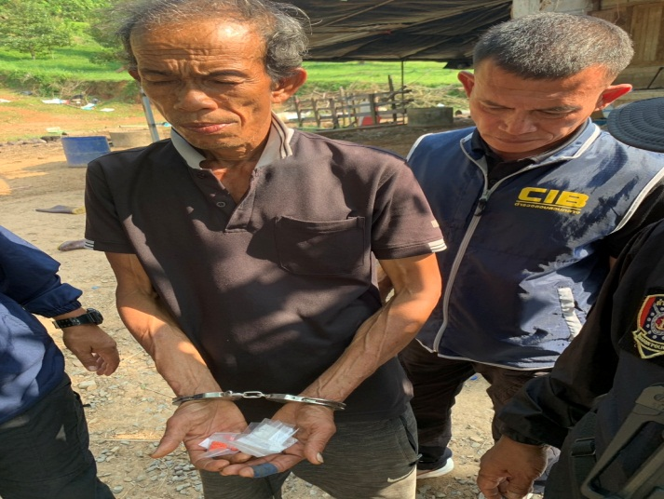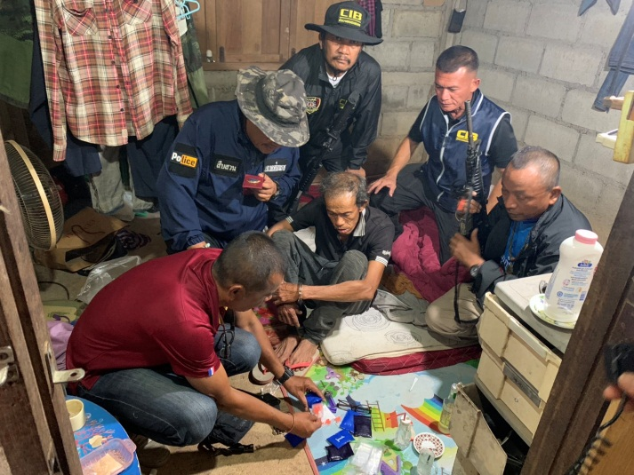

6.รายงานผลการปฏิบัติราชการประจำเดือน กุมภาพันธ์ 2568 ภายใต้การอำนวยการของ พ.ต.อ.บุญเชิญ ลิ่มประจวบพงษ์ ผกก.สภ.สิชล พ.ต.ท.สัญชัย ใจห้าว รอง ผกก.สส.สภ.สิชล พ.ต.ท.บุศริน คีรีเพ็ชร รอง ผกก.ป.สภ.สิชล ควบคุมการปฏิบัติโดย พ.ต.ท.ภูรินท์ เพชรที่วัง สว.สส.สภ.สิชล เมื่อวันที่ 4 กุมภาพันธ์ 2568 จับกุมตัว นายกิตติพงค์ คีรีพันธุ์ อายุ 40 ปี อยู่ 186 ม.15 ต.ละแม อ.ละแม พร้อมของกลาง ไอซ์ 0.16 ในข้อหามียาเสพติดให้โทษประเภท 1 เมทแอมเฟตามีน ไว้ในครอบครองโดยไม่ได้รับอนุญาตและเสพสารเสพติดให้โทษประเภท 1 เมทแอมเฟตามีนโดยผิดกฎหมาย นำส่งพนักงานสอบสวนดำนินคดีตามกฎหมาย ตาม ปจว.ข้อ 4 เวลา 19.47 คดีที่ 42/68 ร.ต.อ.พจน์ ยอดพิจิตร พงส.


7.รายงานผลการปฏิบัติราชการประจำเดือน กุมภาพันธ์ 2568 ภายใต้การอำนวยการของ พ.ต.อ.บุญเชิญ ลิ่มประจวบพงษ์ ผกก.สภ.สิชล พ.ต.ท.สัญชัย ใจห้าว รอง ผกก.สส.สภ.สิชล พ.ต.ท.บุศริน คีรีเพ็ชร รอง ผกก.ป.สภ.สิชล ควบคุมการปฏิบัติโดย พ.ต.ท.ภูรินท์ เพชรที่วัง สว.สส.สภ.สิชล เมื่อวันที่ 5 กุมภาพันธ์ 2568 จับกุมตัว นายธีรศักดิ์ ทองหมั่น อายุ 39 ปี อยู่ 71 ม.10 ต.ทุ่งปรัง อ.สิชล จ.นครศรีธรรมราช พร้อมของกลาง ไอซ์ 0.21 กรัม ในข้อหามียาเสพติดให้โทษประเภท 1 เมทแอมเฟตามีน ไว้ในครอบครองโดยไม่ได้รับอนุญาตและเสพสารเสพติดให้โทษประเภท 1 เมทแอมเฟตามีนโดยผิดกฎหมาย นำส่งพนักงานสอบสวนดำนินคดีตามกฎหมาย ตาม ปจว.ข้อ 6 เวลา 19.58 คดีที่ 44/68 ร.ต.อ.พจน์ ยอดพิจิตร พงส.

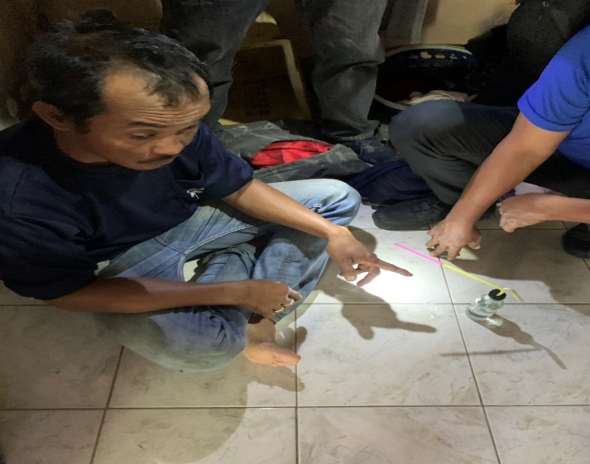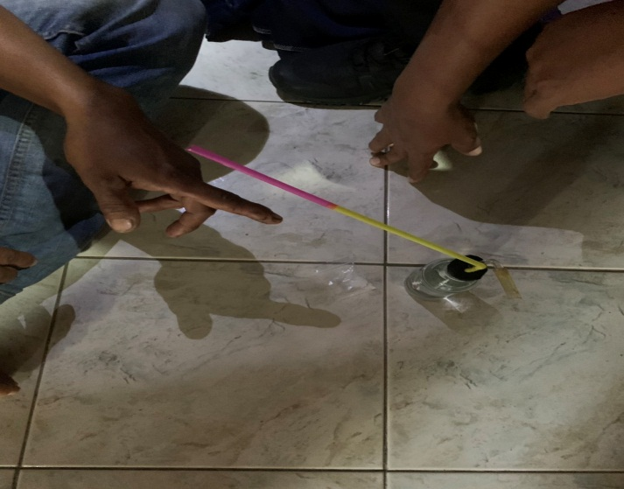

8.รายงานผลการปฏิบัติราชการประจำเดือน กุมภาพันธ์ 2568 ภายใต้การอำนวยการของ พ.ต.อ.บุญเชิญ ลิ่มประจวบพงษ์ ผกก.สภ.สิชล พ.ต.ท.สัญชัย ใจห้าว รอง ผกก.สส.สภ.สิชล พ.ต.ท.บุศริน คีรีเพ็ชร รอง ผกก.ป.สภ.สิชล ควบคุมการปฏิบัติโดย พ.ต.ท.ภูรินท์ เพชรที่วัง สว.สส.สภ.สิชล เมื่อวันที่ 6 กุมภาพันธ์ 2568 จับกุมตัว นายนุสรณ์ หวังนุรักษ์ อายุ 28 ปี อยู่ 365 ม.3 ต.สิชล อ.สิชล จ.นครศรีธรรมราช พร้อมของกลาง ยาบ้า 8 เม็ด ในข้อหามียาเสพติดให้โทษประเภท 1 เมทแอมเฟตามีน ไว้ในครอบครองโดยไม่ได้รับอนุญาตและเสพสารเสพติดให้โทษประเภท 1 เมทแอมเฟตามีนโดยผิดกฎหมาย นำส่งพนักงานสอบสวนดำนินคดีตามกฎหมาย ตาม ปจว.ข้อ 12 เวลา 19.28 คดีที่ 47/68 ร.ต.อ.นนทชัย นพรัตน์ พงส.

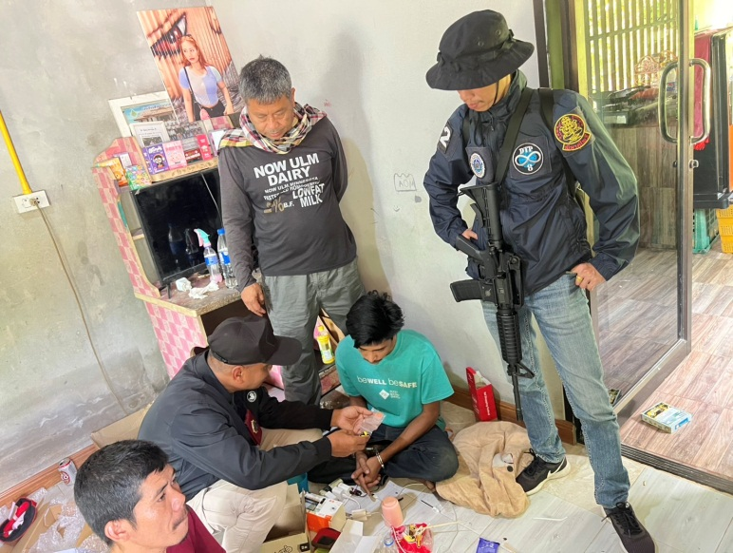
9.รายงานผลการปฏิบัติราชการประจำเดือน กุมภาพันธ์ 2568 ภายใต้การอำนวยการของ พ.ต.อ.บุญเชิญ ลิ่มประจวบพงษ์ ผกก.สภ.สิชล พ.ต.ท.สัญชัย ใจห้าว รอง ผกก.สส.สภ.สิชล พ.ต.ท.บุศริน คีรีเพ็ชร รอง ผกก.ป.สภ.สิชล ควบคุมการปฏิบัติโดย พ.ต.ท.ภูรินท์ เพชรที่วัง สว.สส.สภ.สิชล เมื่อวันที่ 6 กุมภาพันธ์ 2568 จับกุมตัว นายนนทวัฒน์ อ่อนแก้ว อายุ 20 ปี อยู่ 87/1 ม.10 ต.เทพราช อ.สิชล จ.นครศรีธรรมราช พร้อมของกลาง ไอซ์ 0.56 ในข้อหามียาเสพติดให้โทษประเภท 1 เมทแอมเฟตามีน ไว้ในครอบครองโดยไม่ได้รับอนุญาตและเสพสารเสพติดให้โทษประเภท 1 เมทแอมเฟตามีนโดยผิดกฎหมาย นำส่งพนักงานสอบสวนดำนินคดีตามกฎหมาย ตาม ปจว.ข้อ 9 เวลา 18.22 คดีที่ 45/68 ร.ต.อ.นนทชัย นพรัตน์ พงส.

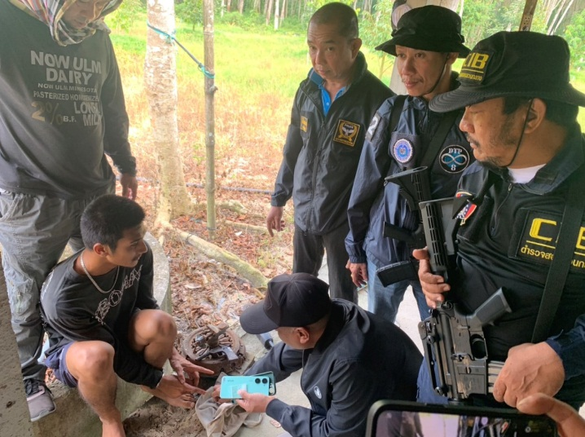

10.รายงานผลการปฏิบัติราชการประจำเดือนกุมภาพันธ์ 2568 ภายใต้การอำนวยการของ พ.ต.อ.บุญเชิญ ลิ่มประจวบพงษ์ ผกก.สภ.สิชล พ.ต.ท.สัญชัย ใจห้าว รอง ผกก.สส.สภ.สิชล พ.ต.ท.บุศริน คีรีเพ็ชร รอง ผกก.ป.สภ.สิชล ควบคุมการปฏิบัติโดย พ.ต.ท.ภูรินท์ เพชรที่วัง สว.สส.สภ.สิชล เมื่อวันที่ 6 กุมภาพันธ์ 2568 จับกุมตัว นายภูริวัฒน์ จาละวัน อายุ 27 ปี อยู่ 180/12 ม.9 ต.กะปาง อ.ทุ่งสง จ.นครศรีธรรมราช พร้อมของกลาง ยาบ้า 12 เม็ด ในข้อหามียาเสพติดให้โทษประเภท 1 เมทแอมเฟตามีน ไว้ในครอบครองโดยไม่ได้รับอนุญาตและเสพสารเสพติดให้โทษประเภท 1 เมทแอมเฟตามีนโดยผิดกฎหมาย นำส่งพนักงานสอบสวนดำนินคดีตามกฎหมาย ตาม ปจว.ข้อ 11 เวลา 19.01 คดีที่ 46/68 ร.ต.อ.นนทชัย นพรัตน์ พงส.

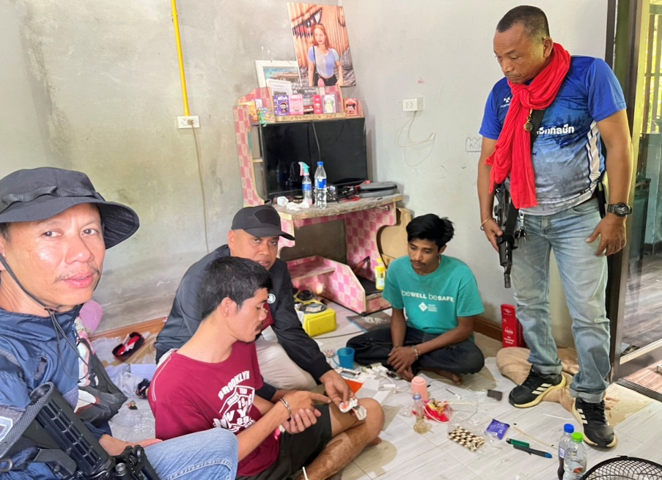
11.รายงานผลการปฏิบัติราชการประจำเดือน กุมภาพันธ์ 2568 ภายใต้การอำนวยการของ พ.ต.อ.บุญเชิญ ลิ่มประจวบพงษ์ ผกก.สภ.สิชล พ.ต.ท.สัญชัย ใจห้าว รอง ผกก.สส.สภ.สิชล พ.ต.ท.บุศริน คีรีเพ็ชร รอง ผกก.ป.สภ.สิชล ควบคุมการปฏิบัติโดย พ.ต.ท.ภูรินท์ เพชรที่วัง สว.สส.สภ.สิชล เมื่อวันที่ 18 กุมภาพันธ์ 2568 จับกุมตัว นายธีรวัฒน์ ชูจินดา อายุ 46 ปี อยู่ 80 ม.6 ต.เนินทอง อ.บ้านลือ จ.อุดรธานี พร้อมของกลาง ไอซ์ 0.04 ในข้อหามียาเสพติดให้โทษประเภท 1 เมทแอมเฟตามีน ไว้ในครอบครองโดยไม่ได้รับอนุญาตและเสพสารเสพติดให้โทษประเภท 1 เมทแอมเฟตามีนโดยผิดกฎหมาย นำส่งพนักงานสอบสวนดำนินคดีตามกฎหมาย ตาม ปจว.ข้อ 11 เวลา 15.26 คดีที่ 62/68 ร.ต.อ.นนทชัย นพรัตน์ พงส.

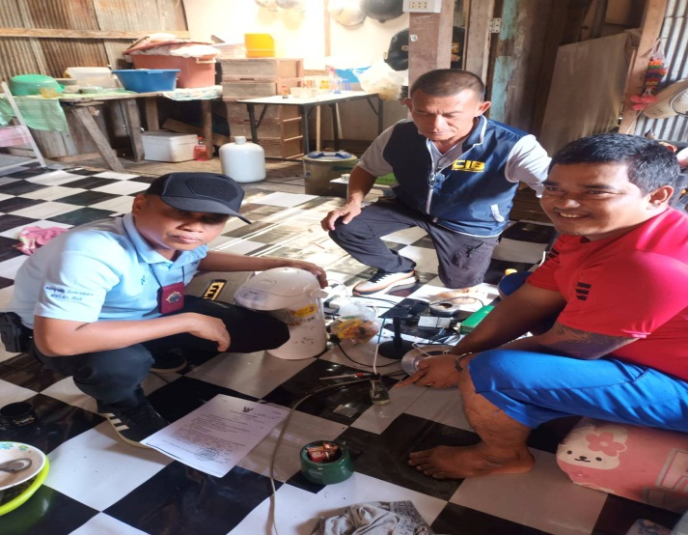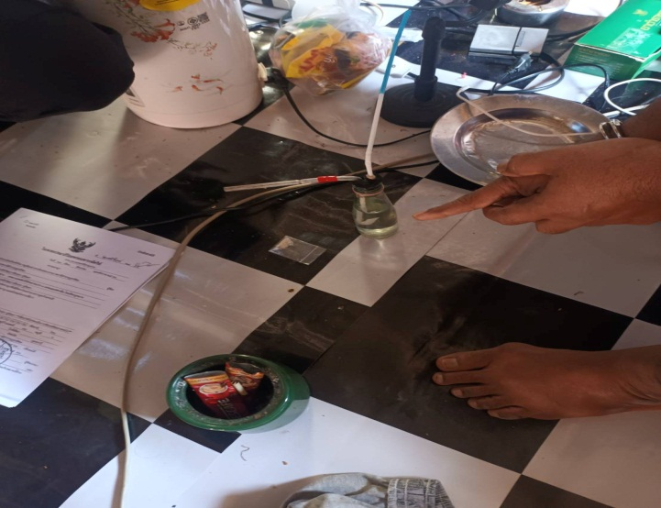

12.รายงานผลการปฏิบัติราชการประจำเดือนกุมภาพันธ์ 2568 ภายใต้การอำนวยการของ พ.ต.อ.บุญเชิญ ลิ่มประจวบพงษ์ ผกก.สภ.สิชล พ.ต.ท.สัญชัย ใจห้าว รอง ผกก.สส.สภ.สิชล พ.ต.ท.บุศริน คีรีเพ็ชร รอง ผกก.ป.สภ.สิชล ควบคุมการปฏิบัติโดย พ.ต.ท.ภูรินท์ เพชรที่วัง สว.สส.สภ.สิชล เมื่อวันที่ 21 กุมภาพันธ์ 2568 จับกุมตัว นายกฤษฎา นวลจันทร์ อายุ 25 ปี อยู่ 56/7 ม.10 ต.ทุ่งปรัง อ.สิชล จ.นครศรีธรรมราช พร้อมของกลาง ไอซ์ 0.05 ในข้อหามียาเสพติดให้โทษประเภท 1 เมทแอมเฟตามีน ไว้ในครอบครองโดยไม่ได้รับอนุญาตและเสพสารเสพติดให้โทษประเภท 1 เมทแอมเฟตามีนโดยผิดกฎหมาย นำส่งพนักงานสอบสวนดำนินคดีตามกฎหมาย ตาม ปจว.ข้อ 15 เวลา 22.04 คดีที่ 73/68 ร.ต.อ.หญิงทิพย์วิมล ด้วงปาน พงส.

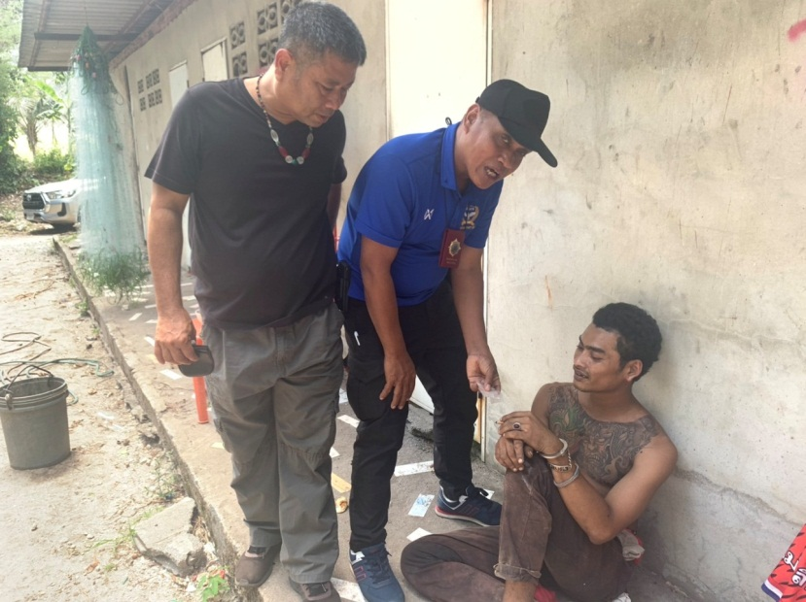
13.รายงานผลการปฏิบัติราชการประจำเดือนกุมภาพันธ์ 2568 ภายใต้การอำนวยการของ พ.ต.อ.บุญเชิญ ลิ่มประจวบพงษ์ ผกก.สภ.สิชล พ.ต.ท.สัญชัย ใจห้าว รอง ผกก.สส.สภ.สิชล พ.ต.ท.บุศริน คีรีเพ็ชร รอง ผกก.ป.สภ.สิชล ควบคุมการปฏิบัติโดย พ.ต.ท.ภูรินท์ เพชรที่วัง สว.สส.สภ.สิชล เมื่อวันที่ 21 กุมภาพันธ์ 2568 จับกุมตัว นายชัยยง วิบูลย์ศิลป์ อายุ 47 ปี อยู่ 30/1 ม.10 ต.สี่ขีด อ.สิชล จ.นครศรีธรรมราช พร้อมของกลาง ยาบ้า 6 เม็ด ในข้อหามียาเสพติดให้โทษประเภท 1 เมทแอมเฟตามีน ไว้ในครอบครองโดยไม่ได้รับอนุญาตและเสพสารเสพติดให้โทษประเภท 1 เมทแอมเฟตามีนโดยผิดกฎหมาย นำส่งพนักงานสอบสวนดำนินคดีตามกฎหมาย ตาม ปจว.ข้อ 16 เวลา 22.19 คดีที่ 74/68 ร.ต.อ.หญิงทิพย์วิมล ด้วงปาน พงส.



14.รายงานผลการปฏิบัติราชการประจำเดือนกุมภาพันธ์ 2568 ภายใต้การอำนวยการของ พ.ต.อ.บุญเชิญ ลิ่มประจวบพงษ์ ผกก.สภ.สิชล พ.ต.ท.สัญชัย ใจห้าว รอง ผกก.สส.สภ.สิชล พ.ต.ท.บุศริน คีรีเพ็ชร รอง ผกก.ป.สภ.สิชล ควบคุมการปฏิบัติโดย พ.ต.ท.ภูรินท์ เพชรที่วัง สว.สส.สภ.สิชล เมื่อวันที่ 21 กุมภาพันธ์ 2568 จับกุมตัว นายไชยยา ชอบธรรม อายุ 34 ปี อยู่ 11 ม.3 ต.เปลี่ยน อ.สิชล จ.นครศรีธรรมราช พร้อมของกลาง ไอซ์ 11.25 กรัม ยาบ้า 19 เม็ด ในข้อหามียาเสพติดให้โทษประเภท 1 เมทแอมเฟตามีน ไว้ในครอบครองโดยไม่ได้รับอนุญาตและเสพสารเสพติดให้โทษประเภท 1 เมทแอมเฟตามีนโดยผิดกฎหมาย นำส่งพนักงานสอบสวนดำนินคดีตามกฎหมาย ตาม ปจว.ข้อ 17 เวลา 22.57 คดีที่ 75/68 ร.ต.อ.หญิงทิพย์วิมล ด้วงปาน พงส.

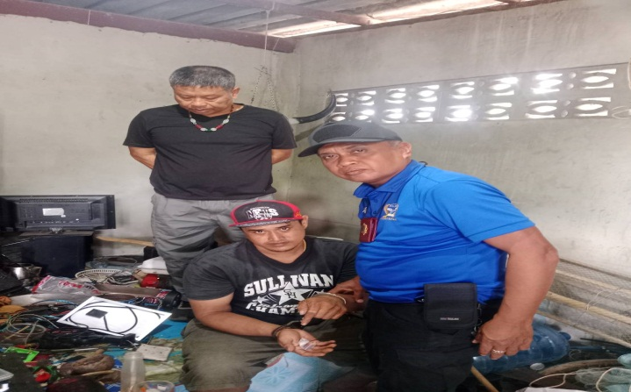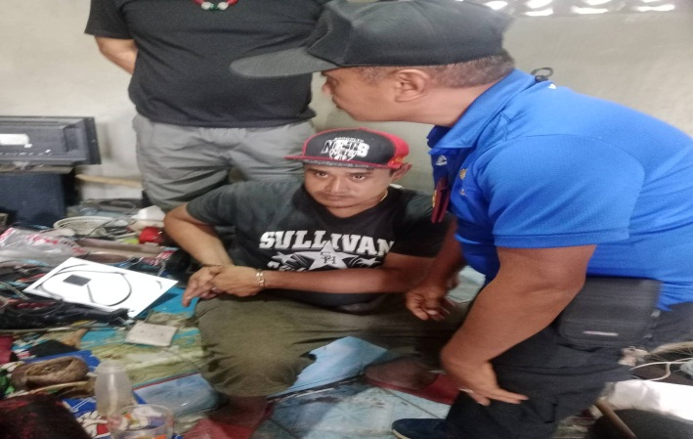
15.รายงานผลการปฏิบัติราชการประจำเดือนกุมภาพันธ์ 2568 ภายใต้การอำนวยการของ พ.ต.อ.บุญเชิญ ลิ่มประจวบพงษ์ ผกก.สภ.สิชล พ.ต.ท.สัญชัย ใจห้าว รอง ผกก.สส.สภ.สิชล พ.ต.ท.บุศริน คีรีเพ็ชร รอง ผกก.ป.สภ.สิชล ควบคุมการปฏิบัติโดย พ.ต.ท.ภูรินท์ เพชรที่วัง สว.สส.สภ.สิชล เมื่อวันที่ 21 กุมภาพันธ์ 2568 จับกุมตัว นายณธร กริสกริ อายุ 42 ปี อยู่ 62/7 ม.7 ต.ทุ่งปรัง อ.สิชล จ.นครศรีธรรมราช พร้อมของกลาง ไอซ์ 0.52 ในข้อหามียาเสพติดให้โทษประเภท 1 เมทแอมเฟตามีน ไว้ในครอบครองโดยไม่ได้รับอนุญาตและเสพสารเสพติดให้โทษประเภท 1 เมทแอมเฟตามีนโดยผิดกฎหมาย นำส่งพนักงานสอบสวนดำนินคดีตามกฎหมาย ตาม ปจว.ข้อ 14 เวลา 21.31 คดีที่ 72/68 ร.ต.อ.หญิงทิพย์วิมล ด้วงปาน พงส.

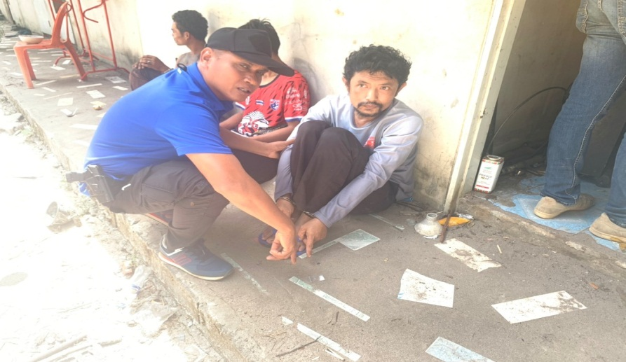

16.รายงานผลการปฏิบัติราชการประจำเดือน กุมภาพันธ์ 2568 ภายใต้การอำนวยการของ พ.ต.อ.บุญเชิญ ลิ่มประจวบพงษ์ ผกก.สภ.สิชล พ.ต.ท.สัญชัย ใจห้าว รอง ผกก.สส.สภ.สิชล พ.ต.ท.บุศริน คีรีเพ็ชร รอง ผกก.ป.สภ.สิชล ควบคุมการปฏิบัติโดย พ.ต.ท.ภูรินท์ เพชรที่วัง สว.สส.สภ.สิชล เมื่อวันที่ 21 กุมภาพันธ์ 2568 จับกุมตัว นายเสกสรร นพเดช อายุ 47 ปี อยู่ 32 ม.13 ต.ทุ่งปรัง อ.สิชล จ.นครศรีธรรมราช พร้อมของกลาง ยาบ้า 1 เม็ด ในข้อหามียาเสพติดให้โทษประเภท 1 เมทแอมเฟตามีน ไว้ในครอบครองเพื่อเสพโดยไม่ได้รับอนุญาตและเสพสารเสพติดให้โทษประเภท 1 เมทแอมเฟตามีนโดยผิดกฎหมาย นำส่งพนักงานสอบสวนดำนินคดีตามกฎหมาย ตาม ปจว.ข้อ 13 เวลา 21.04 คดีที่ 71/68 ร.ต.อ.หญิงทิพย์วิมล ด้วงปาน พงส.

